INDICAÇÃO Nº __________/2025
PROTOCOLADO SOB O Nº __________/2025
EM _______________/2025

INDICAÇÃO

O Vereador que abaixo assina, após ouvida a Casa na forma regimental, INDICA ao Executivo Municipal em conjunto com a secretaria competente, que realize um estudo técnico de viabilidade para criação de passeio de TREM DOS MOLHES, um projeto turístico, educacional e cultural, aproveitando os trilhos já existentes entre a antiga Estação Férrea e os Molhes da Barra, com explanação no caminho sobre a história e as potencialidades do Município.

Rio Grande, 06 de janeiro de 2025

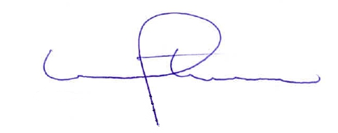
Luiz Francisco Spotorno
Vereador do PT

Justificativa: Em Plenário

